四川大学高等教育自学考试
实践报告
专业 | 信息资源管理（W120503）
层次 | 本科
课程代码 | 14899
课程名称 | 大数据技术基础（实践）
准考证号 | 010126323484
考生姓名 | 刘怡荷
学历教育办公室制
二〇二六年九月

考生诚信承诺书
本人郑重承诺：本次课程实践考核报告，由本人在理解考核要求的基础上独立完成。报告中所涉及的实践过程、调查数据、分析结论均为真实、有效的记录与思考，绝无抄袭、伪造、剽窃等行为。
如有违反以上承诺，愿承担包括但不限于考核成绩作废、纪律处分等一切责任。
承诺人：________________
年 月 日

目录
1 实践题目
2 开发环境
3 实践过程
4 运行结果汇总
5 实践中遇到的问题及解决方法
6 实践总结
7 参考资料

1 实践题目
所选题目：题目三 Hadoop 平台搭建与 MapReduce 示例运行。

2 开发环境
项目 | 实际环境
操作系统 | Ubuntu 26.04 LTS
Hadoop 版本 | Hadoop 3.5.0
JDK 版本 | openjdk version "17.0.20" 2026-07-21
运行模式 | HDFS 单节点伪分布式，MapReduce 示例运行
HDFS 个人目录 | /user/010126323484/

3 实践过程

3.1 环境准备
在真实 Ubuntu Linux 环境中验证 JDK 和 Hadoop，确认系统、Java 与 Hadoop 均可正常运行。
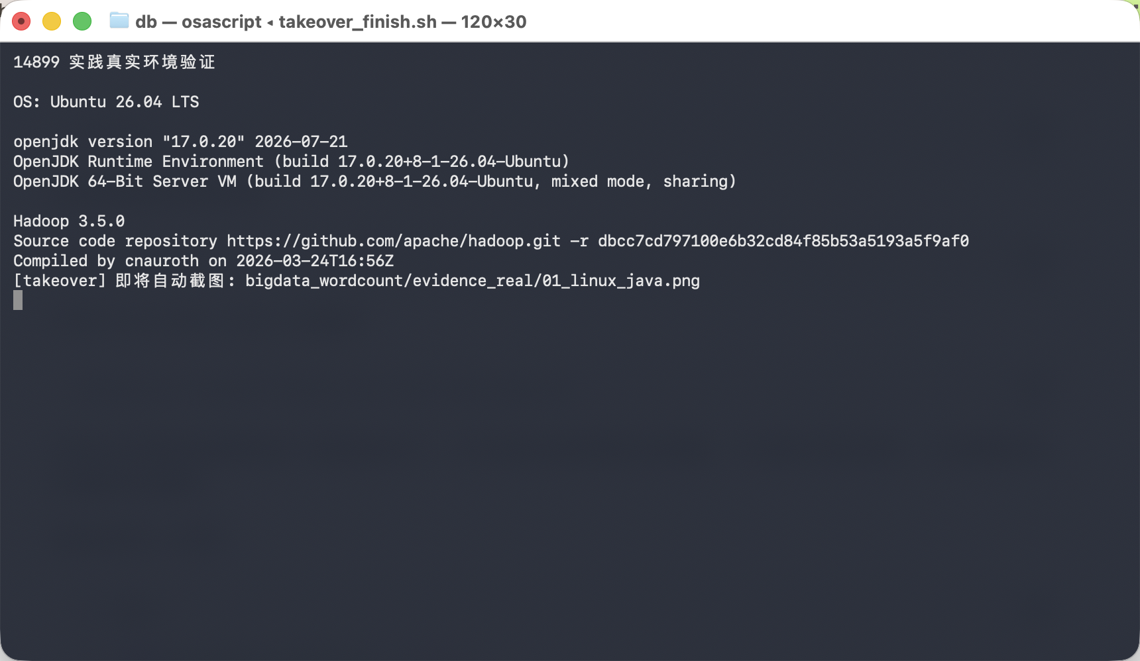
图1 Linux 系统与 JDK 版本验证

3.2 Hadoop 安装与配置
检查 core-site.xml、hdfs-site.xml 等核心配置，确认 HDFS 访问地址、单节点副本数以及 NameNode/DataNode 相关配置。
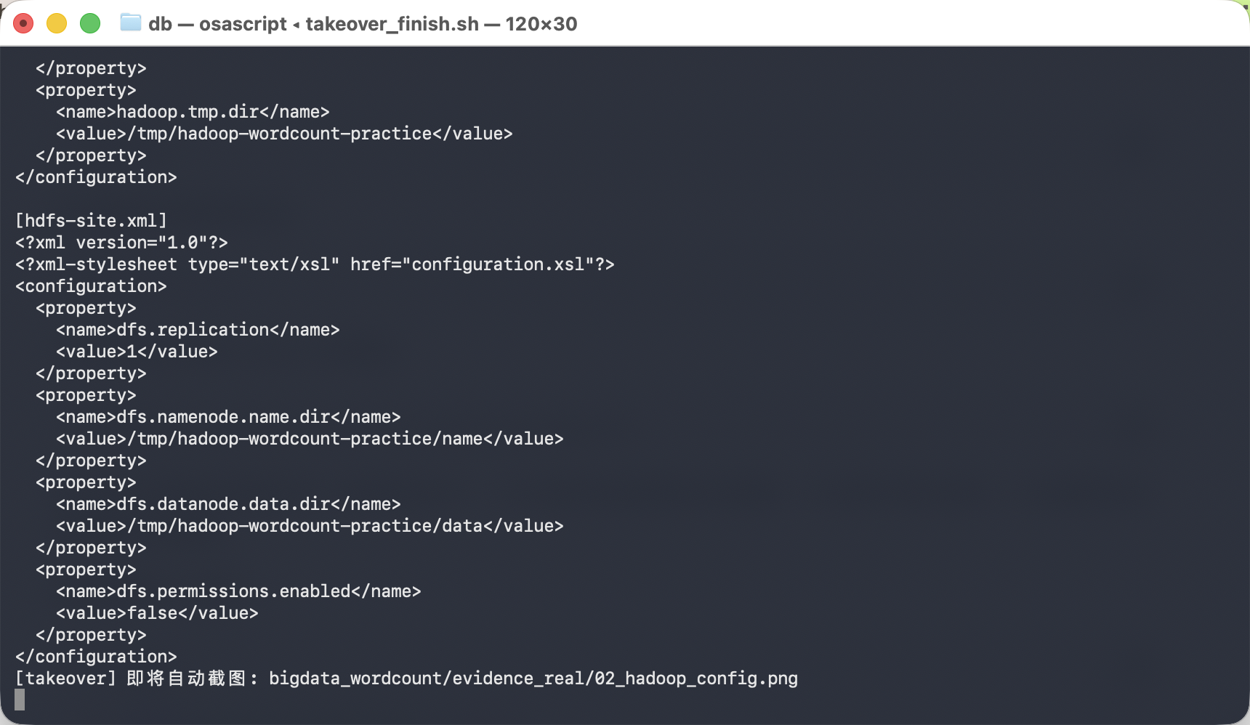
图2 Hadoop 核心配置文件

3.3 Hadoop 启动与验证
通过 jps 和 dfsadmin 查看 NameNode、DataNode、SecondaryNameNode 以及 HDFS 存储状态，并通过 NameNode Web 页面浏览文件系统。
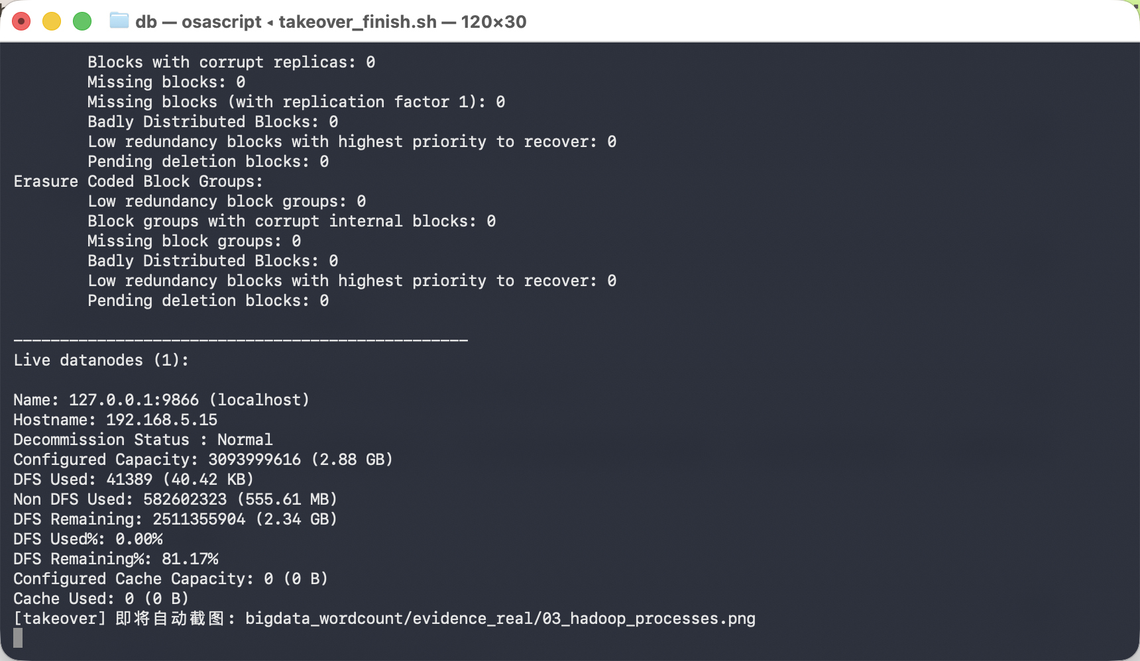
图3 Hadoop 进程与 HDFS 状态
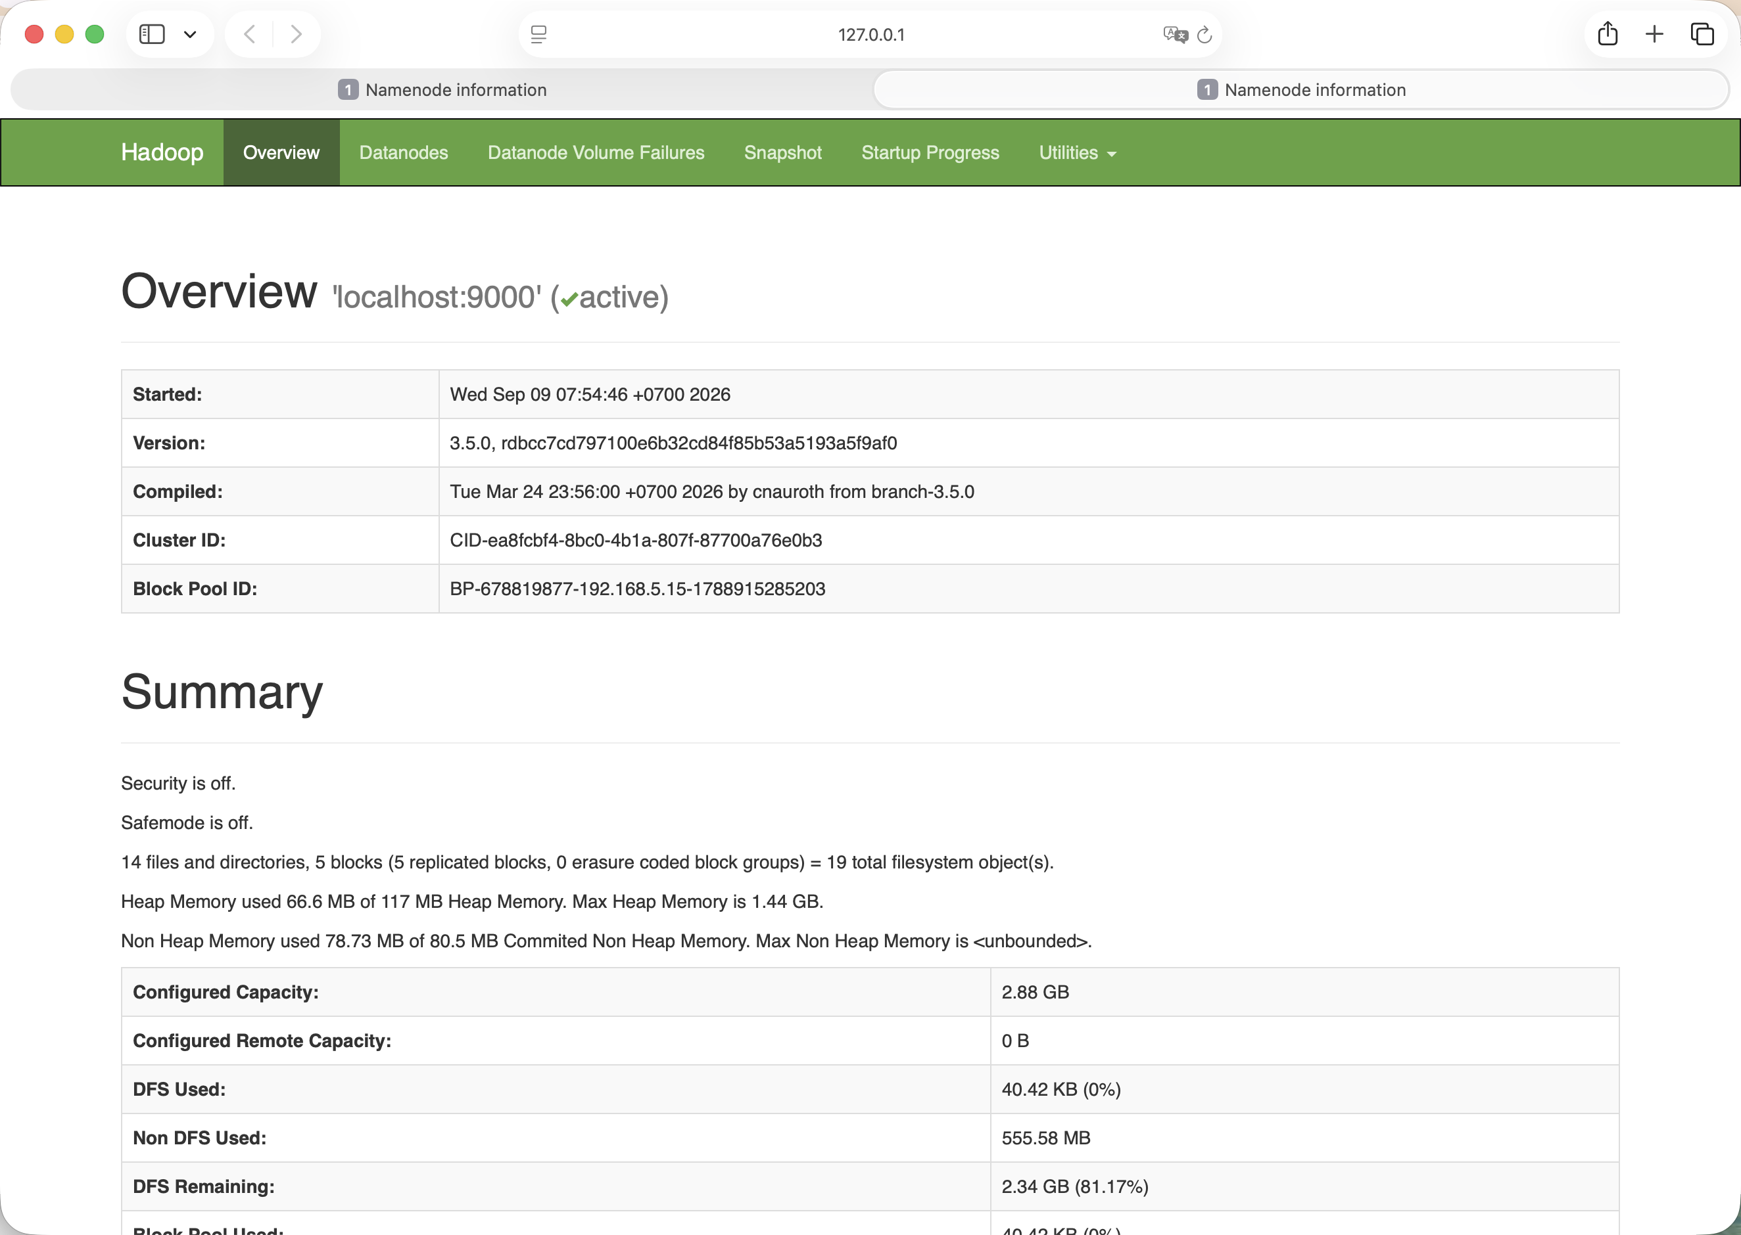
图4 NameNode Web 管理界面

3.4 HDFS 操作
在 /user/010126323484/input 下使用 mkdir、put、ls、cat、cp、mv、get、rm 等命令完成目录和文件操作。
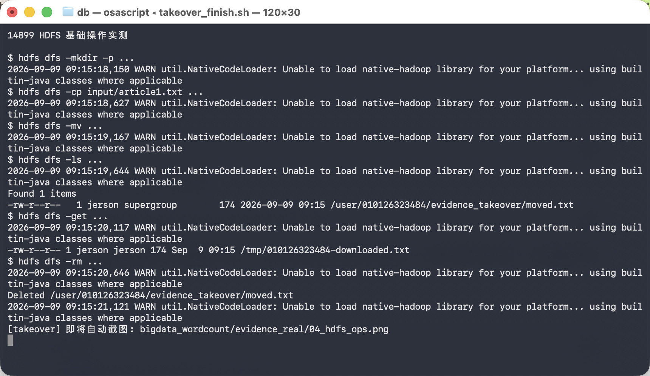
图5 HDFS 创建、复制、移动、下载与删除
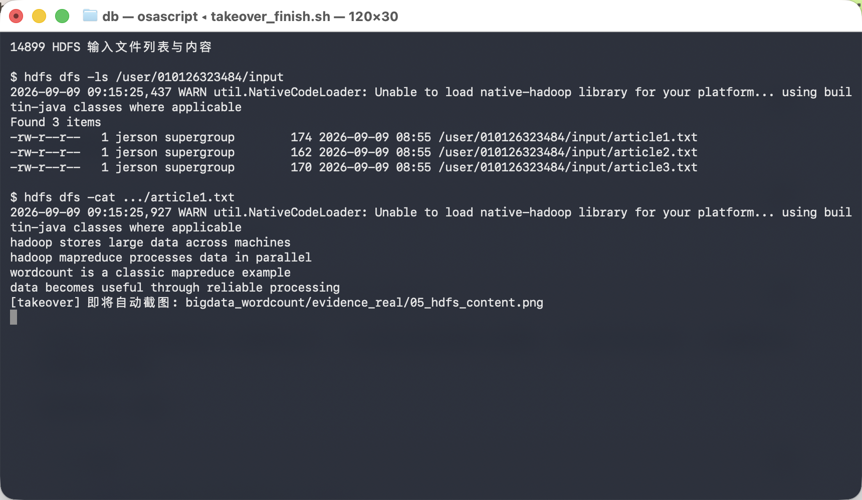
图6 HDFS 文件列表与内容查看

3.5 MapReduce 示例运行
使用 Hadoop 自带 hadoop-mapreduce-examples JAR 运行 WordCount，并查看 part-r-00000 以及汇总统计。
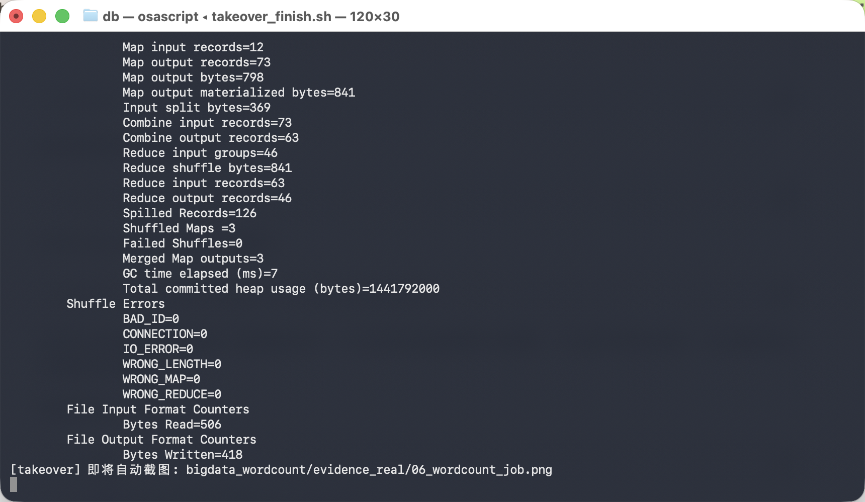
图7 WordCount 运行
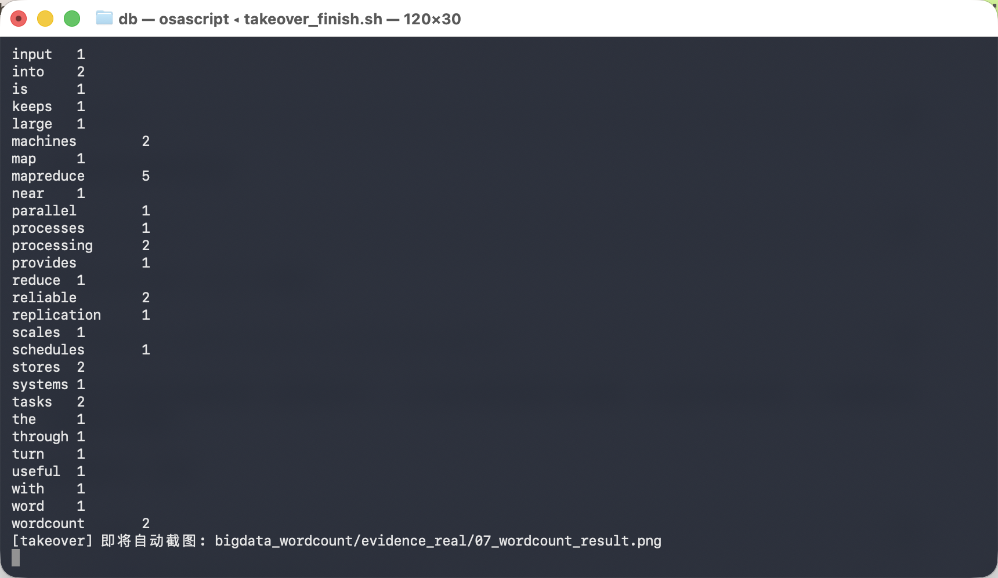
图8 WordCount 输出
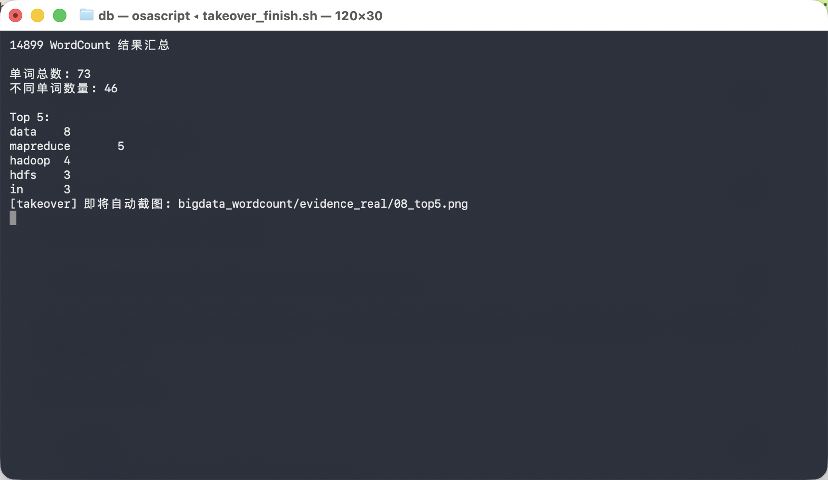
图9 单词总数、不同单词数量与 Top 5

4 运行结果汇总
序号 | 操作 | 结果
1 | Linux/JDK/Hadoop 验证 | Ubuntu 26.04 LTS；openjdk version "17.0.20" 2026-07-21；Hadoop 3.5.0
2 | HDFS 目录 | /user/010126323484/input 正常
3 | HDFS 文件操作 | mkdir/put/ls/cat/cp/mv/get/rm 均通过
4 | WordCount | 运行完成
5 | 总单词数 | 73
6 | 不同单词数量 | 46
7 | Top 5 | data=8，mapreduce=5，hadoop=4，hdfs=3，in=3

5 实践中遇到的问题及解决方法

5.1 问题1
实践初期发现原运行环境与题目要求的 Linux 环境存在差异，因此在 Ubuntu 26.04 LTS 中重新完成 Hadoop、HDFS 和 WordCount 实践。

5.2 问题2
重复运行 WordCount 时输出目录已存在会导致 Hadoop 拒绝执行，因此重新运行前清理对应输出目录。

6 实践总结
本次实践在真实 Ubuntu Linux 环境中完成 Hadoop 平台配置、HDFS 文件系统操作和 MapReduce WordCount 示例运行。通过环境搭建，我进一步熟悉了 JAVA_HOME、HADOOP_HOME 和 Hadoop 核心配置文件之间的关系；通过 HDFS 命令实际完成目录创建、文件上传、内容查看、复制、移动、下载和删除。在 MapReduce 部分，我使用 Hadoop 自带示例程序处理三个文本文件，并从运行日志和 part-r-00000 中核对结果，同时统计总单词数、不同单词数量和出现次数最多的前5个单词。结合 jps、dfsadmin 和 NameNode Web 页面，可以从进程、存储状态和文件系统三个角度验证 Hadoop 运行情况。本次实践让我对 HDFS 与 MapReduce 的基本流程形成了更清晰的理解，也认识到运行环境和输出目录状态会直接影响实验能否稳定复现。

7 参考资料
[1] 林子雨：《大数据基础编程、实验和案例教程》（第3版），清华大学出版社，2024年。
[2] Apache Hadoop 3.5.0 Documentation。
[3] 四川大学 14899 实践报告模板及实践考核方案。

